随县万丽国际酒店有限责任公司

随县万丽国际酒店有限责任公司成立于2016年09月07日，注册地位于随县厉山镇星升社区七组，法定代表人为周世兵许可项目：住宿服务；餐饮服务（依法须经批准的项目，经相关部门批准后方可开展经营活动，具体经营项目以相关部门批准文件或许可证件为准）一般项目：日用品销售；会议及展览服务（除许可业务外，可自主依法经营法律法规非禁止或限制的项目）。

地址：随县神农大道189-88号

联系方式：15826729099

湖北西游记公园有限公司

成立于2006年04月25日，注册地位于湖北省随县洪山镇温泉村，法定代表人为李祖刚。

经营范围：包括温泉度假、游泳、洗浴理疗、体育健身、住宿、餐饮、美容美发、KTV茶坊；疗养休闲；会议、会展、培训会务服务；园林苗木种植、销售；玻璃桥运营、管理；绿化工程、养殖业；茶叶种植、销售；旅游景区开发、营运、管理；文艺演出、户外运动；户外用品、艺术品销售；卷烟、雪茄烟零售；瓶装酒批发、零售；预包装食品、散装食品销售；冷食类食品制售；自制饮品制售；泳衣、景区纪念品销售（涉及许可经营项目，应取得相关部门许可后方可经营）湖北西游记公园有限公司对外投资4家公司。

联系电话：0722-4828888

QQ邮箱：[937125795@qq.com](mailto:937125795@qq.com)

地址：随县洪山镇温泉村

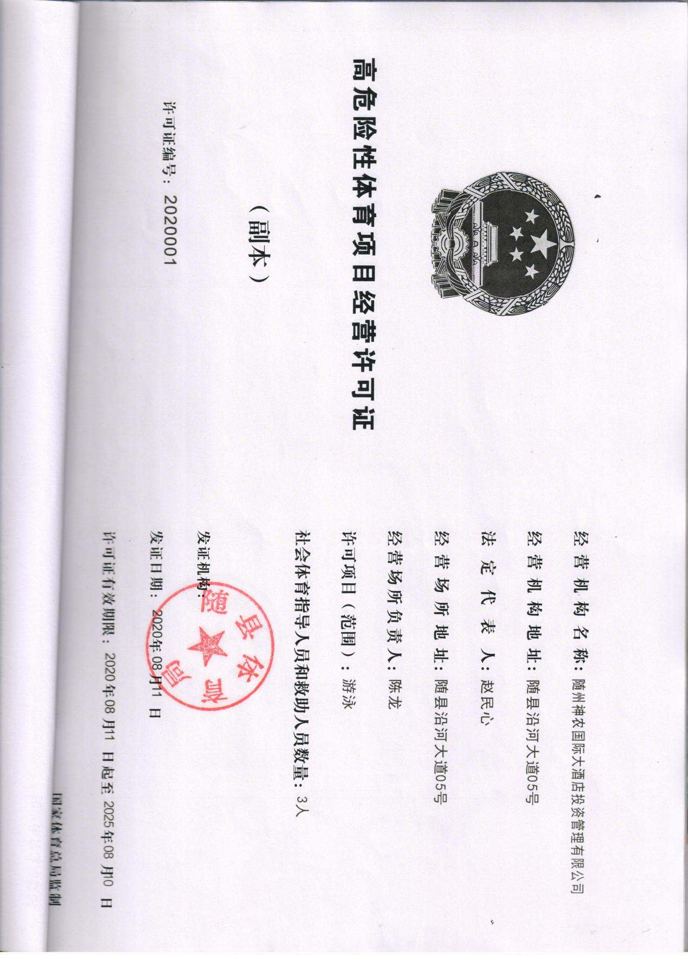

旅游消费警示

参团旅游请选择有资质的旅行社，注意查看《旅行社业务经营许可证》和《工商营业执照》，不要一味追求低价，警惕“旅游贵宾券”“旅游赠券”等网络欺诈，增强风险防范意识，避免因贪图便宜而上当受骗。

外出旅游一定要与旅行社签订旅游合同，合同要明确线路、行程、景点、交通和食宿安排及标准，明确双方的权利义务、违约责任等内容，如接受自费项目，则必须标明项目名称、价格。

网上报名团队游应注意甄别网上信息的可靠性，谨慎对待利用QQ群、微信朋友圈等社交媒体上发布的旅游广告促销信息，千万不能在选择旅游产品时盲目追求低价。而微信中的“旅游业者们”除少数旅行社设立的经微信官方认证过的公众号外，大部分为个人账号，实际上并不具备旅行社经营主体的资格。

索要发票并妥善保管。团款要“对公”，游客参团时要“先签合同、后付款”，务必要求旅行社提供其对公账户，切勿向旅行社任何工作人员私账进行汇款，尽可能避免采用支付现金的方式缴纳费用，在旅游过程中一旦发生纠纷，可作为维权凭证。如需参加购物或接受自费项目，必须按照自愿、协商一致的原则，与旅行社签字确认，旅游者应对合同条款仔细阅读避免日后纷争。旅游者有权自主选择旅游产品和服务，有权拒绝旅游经营者的强制交易行为。

慎重选择，警惕低价旅游陷阱。不少在线旅游网站推出“秒杀”“特价”等活动，面对低价诱惑，先问清限制使用条件，看清合同已包含内容和需自理项目，不能将价格作为唯一选择标准，切不可贪图便宜参加低价旅游团。谨防网络欺诈，切勿相信街头旅游小广告及“旅游贵宾券”“旅游赠券”等消费陷阱，自觉抵制“零负团费”及“不合理低价”，增强风险防范意识，避免因贪图便宜而上当受骗。

受到侵权要及时投诉。在旅游过程中，出现纠纷或权益受损情况时，避免因过度维权而违反当地法律，造成自身权益进一步损失或其他不良影响。妥善保管相关证据，在行程结束可拨打12315消费者投诉举报电话或12301全国旅游服务热线。

